RT 883 Laumans MULDEN-VARIABEL Flächenziegel schwarz-glasiert

Randers Tegl

Eigenschaften

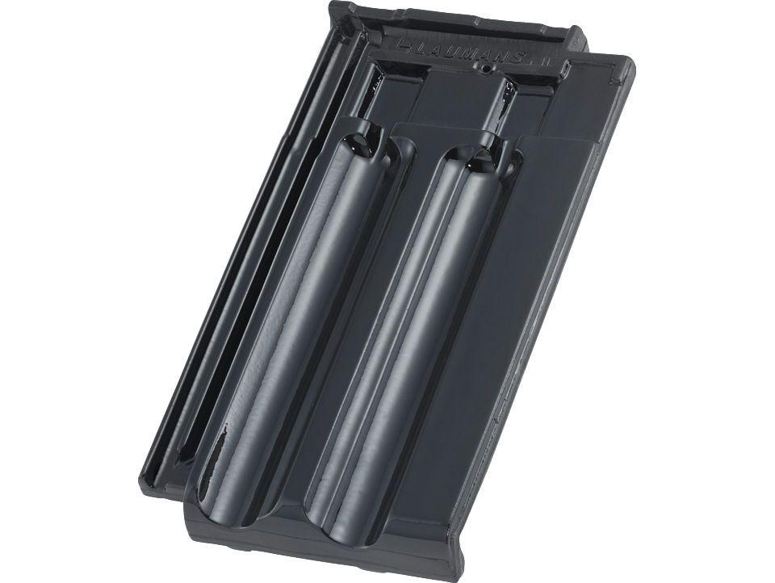

GTIN:

7340035836049

HAN:

98830000

Art Dachziegel

Doppelmuldenfalzziegel

Farbton

schwarz

Format

Ganzer Ziegel

Oberfläche

glasiert

Werkstoff

Ton

Breite (mm)

245,00

Länge (mm)

415,00

Deckbreite (mm)

200,00

Decklänge (mm)

330,00 - 350,00